Liceo Classico Quadriennale

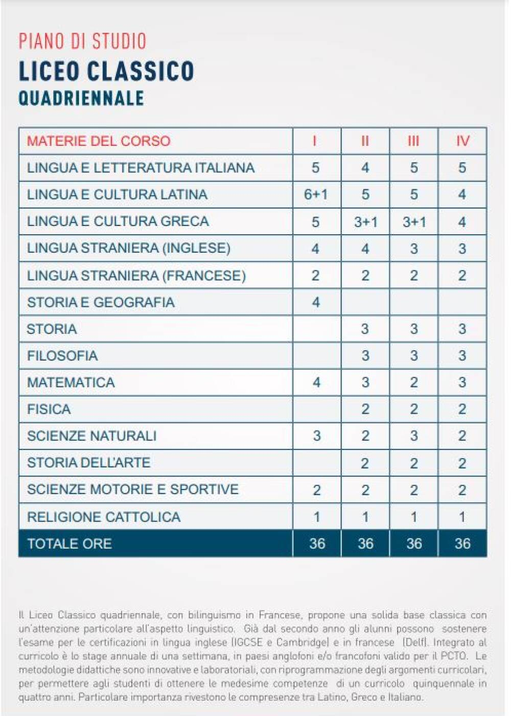

Diploma in quattro anni
Il liceo classico” O.Flacco “ è risultato una delle 100 scuole secondarie di secondo grado ammesse alla prima sperimentazione dei percorsi quadriennali, secondo quanto previsto dall’Avviso pubblico emanato il 18 ottobre 2017 dal MIUR e aperto a indirizzi liceali e tecnici. Con tale bando il Miur ha aperto a una sperimentazione con criteri comuni di selezione, con obiettivi nazionali di valutazione che, alla fine del percorso sperimentale, consentiranno di procedere ad una selezione basata su dati e informazioni approfonditi.
http://www.miur.gov.it/web/guest/-/piano-nazionale-di-innovazione-ordinamentale-per-la-sperimentazione-di-percorsi-quadriennali-di-istruzione-secondaria-di-secondo-grado-avviso-prot-n-3

I percorsi sono partiti con l’anno scolastico 2018/2019. Le iscrizioni sono possibili nelle stesse date previste per le iscrizioni ai percorsi ordinari.

